SUBSTANSI LAPORAN PROGRAM BANTUAN PROTOTIPE
- Eksekutif Summary (Maksimum 1 halaman)
Uraikan secara singkat mengenai inovasi yang dihasilkan, potensi pengguna, nilai komersial, manfaat dan keunggulan inovasi, dan ringkasan proyek yang akan dikerjakan.
Ditulis dengan jenis huruf Times New Roman, ukuran font 12, spasi 1.15.
Program Hilirisasi Riset Prioritas ini mengembangkan SmartPrasada, sebuah inovasi Immersive Virtual Reality Learning Kit berbasis WebXR yang mendigitalisasi cagar budaya prasejarah megalitikum (studi kasus Punden Berundak Pura Candi / Pura Mehu di Desa Selulung, Kintamani, Bangli) sebagai media pembelajaran kontekstual terstruktur yang diintegrasikan langsung dengan internalisasi nilai-nilai karakter luhur. Berbeda secara fundamental dari tur virtual panorama 360 derajat yang bersifat pasif atau permainan interaktif komersial tanpa arah pedagogis, SmartPrasada mengintegrasikan alur pembelajaran terstruktur 4 fase operasional: Orientasi → Eksplorasi → Interaksi (Manipulasi Artefak) → Refleksi. Sistem berjalan langsung pada peramban web headset VR standalone (Meta Quest 2) maupun PC-tethered tanpa instalasi aplikasi native (zero-install architecture), dilengkapi mode kiosk mandiri dengan sistem peluncur berbasis pairing PIN dan QR-code handoff untuk menjamin pergantian responden kelas secara mandiri tanpa intervensi teknis pengembang (zero developer intervention). Selain itu, prototipe dilengkapi modul perekaman telemetri aktivitas (runtime event logging) yang mencatat 11 jenis event interaksi secara real-time guna menyediakan data empiris objektif bagi pengujian validasi kesiapterapan teknologi.
Potensi pengguna inovasi ini mencakup ekosistem pendidikan dasar dan menengah nasional (lebih dari 439.000 satuan pendidikan dengan puluhan juta siswa dan guru mata pelajaran IPS/Sejarah), perguruan tinggi pencetak tenaga pendidik, serta institusi pelestarian cagar budaya dan permuseuman (>400 museum dan balai pelestarian kebudayaan di Indonesia). Nilai komersial dan skema hilirisasi dirancang melalui model lisensi institusional perangkat lunak (B2B/B2G SaaS), paket pengadaan turnkey VR Learning Kit siap pakai di sekolah, serta kemitraan digitalisasi aset 3D cagar budaya bersama dinas kebudayaan dan pengelola museum daerah.
Keunggulan utama SmartPrasada terletak pada integrasi pedagogi experiential learning dengan rekayasa perangkat lunak WebXR yang efisien, di mana satu unit headset VR standalone berbiaya terjangkau dapat melayani seluruh peserta didik dalam satu kelas secara bergiliran melalui mode kiosk yang memandu tanpa mengunci (non-blocking guidance). Pada tahapan laporan kemajuan bulan ke-3 (September 2026) dari 6 bulan masa pelaksanaan program (Juli–Desember 2026), seluruh arsitektur inti 5 modul, alur 4 fase, mekanisme manipulasi artefak dengan toleransi snap 0,5 meter, visual 3D scene editor, peluncur kiosk mandiri, dan modul refleksi nilai karakter telah berhasil diselesaikan dan diverifikasi di laboratorium (TKT 5 tercapai). Saat ini, tim peneliti tengah memfinalisasi integrasi aset 3D berfidelitas tinggi dan mempersiapkan pelaksanaan uji validasi produk terbatas (56 responden) serta demonstrasi uji lapangan skala luas (106 responden) di kelas nyata guna mengukuhkan ketercapaian TKT 6.
- Pendahuluan (Maksimum 2 halaman)
Uraikan secara singkat mengenai:
a. Latar Belakang
- Penjelasan mengenai permasalahan yang ada
- Penjelasan pentingnya inovasi ini dikembangkan lebih lanjut
- Penjelasan tentang penelitian terdahulu yang menghasilkan cikal bakal prototipe yang akan dikembangkan
b. Tujuan dan sasaran
- Uraikan secara jelas dan padat mengenai tujuan dan sasaran dari pengembangan prototipe
- Spesifikasi prototipe yang akan dikembangkan
c. Manfaat
- Output dan outcome
- Dampak sosial dan ekonomi
- Pengembangan keilmuan
Ditulis dengan jenis huruf Times New Roman, ukuran font 12, spasi 1.15.
a. Latar Belakang
Pembelajaran sejarah kebudayaan prasejarah di jenjang pendidikan dasar dan menengah di Indonesia selama ini menghadapi tantangan pedagogis dan struktural yang cukup berat. Materi peninggalan prasejarah kerap dipersepsikan oleh peserta didik sebagai materi hafalan yang kering, abstrak, dan membosankan. Hal ini disebabkan oleh keterbatasan representasi visual di buku teks yang umumnya hanya menyajikan foto dua dimensi beresolusi rendah tanpa konteks spasial, skala arsitektural, maupun penjelasan fungsi artefak yang komprehensif. Di sisi lain, pelaksanaan studi lapangan (field trip) langsung ke situs-situs cagar budaya prasejarah menghadapi kendala geografis, jarak tempuh yang jauh, alokasi biaya transportasi yang tinggi bagi sekolah, serta risiko kerusakan fisik pada struktur cagar budaya megalitikum yang rapuh akibat kunjungan massal yang tidak terkontrol (over-tourism). Akibatnya, esensi pembelajaran sejarah yang seharusnya menjadi sarana penanaman nilai-nilai karakter luhur dan jati diri bangsa menjadi tereduksi.
Urgensi pengembangan inovasi SmartPrasada didasarkan pada kebutuhan mendesak akan media pembelajaran imersif yang mampu menghadirkan kembali kehadiran spasial (spatial presence) dan pengalaman langsung bersentuhan dengan peninggalan masa lalu tanpa merusak objek aslinya. Teknologi Virtual Reality (VR) berbasis peramban (WebXR) memberikan peluang demokratisasi akses pendidikan warisan budaya secara inklusif dan ekonomis. Namun demikian, sebagian besar media VR cagar budaya yang ada saat ini hanya berupa tur virtual panorama 360 derajat pasif yang menempatkan siswa sebagai penonton pasif tanpa interaksi aktif dengan artefak. SmartPrasada hadir menutup celah kritis tersebut dengan mengintegrasikan alur experiential learning: siswa tiba di situs dengan skala nyata, menjelajahi lingkungan peninggalan secara mandiri, berinteraksi langsung menggenggam dan memasang kembali artefak yang terlepas, serta merumuskan refleksi pemaknaan nilai karakter secara mandiri.
Pengembangan prototipe ini berakar kuat pada penelitian terdahulu yang dilakukan oleh tim pengusul. Riset fundamental oleh Pardi, Sendratari, dan Margi (2017) berhasil merekonstruksi nilai-nilai pendidikan karakter (religiusitas, gotong royong, resiliensi/ketangguhan, dan kearifan ekologis) pada peninggalan purbakala megalitikum di Desa Pakraman Selulung, Kintamani, Bangli [1]. Riset tersebut membuktikan bahwa punden berundak Pura Candi / Pura Mehu di Selulung memiliki signifikansi historis dan pedagogis luar biasa sebagai laboratorium nilai karakter. Landasan ini diperkuat oleh penelitian rintisan Pardi dan Tri Esaputra (2025) mengenai eksplorasi awal teknologi virtual reality untuk digitalisasi media pembelajaran sejarah prasejarah di Bali [2], serta studi relevan Setiono dkk. (2023) mengenai sarkofagus megalitikum Pedawa [4]. Riset-riset cikal bakal ini membuktikan kelayakan ilmiah konsep yang kini dihilirisasikan menjadi prototipe terintegrasi berstandar industri pada SmartPrasada.
b. Tujuan dan Sasaran
Tujuan utama dari pengembangan prototipe ini adalah menghasilkan, menyempurnakan, dan menguji prototipe SmartPrasada sebagai Immersive Virtual Reality Learning Kit yang terintegrasi, andal, dan stabil di lingkungan operasional yang relevan (ruang kelas dan laboratorium pembelajaran sekolah) guna meningkatkan Kesiapterapan Teknologi dari TKT 4 menuju TKT 6.
Sasaran spesifik yang dicapai dalam program pengembangan prototipe ini meliputi:
1. Mengimplementasikan 5 modul arsitektur perangkat lunak utama: VR Rendering Engine, Interaction Controller Module, Learning Content Management Module, In-Scene User Interface Layer, dan Modul Refleksi Pembelajaran.
2. Mengembangkan state machine 4-fase operasional (Orientasi, Eksplorasi, Interaksi, dan Refleksi) dengan pendekatan bimbingan non-intrusif yang memandu tanpa mengunci kebebasan pengguna.
3. Membangun sistem peluncur fasilitator dan mode kiosk mandiri berbasis pairing PIN dan QR handoff (HMAC-SHA256) untuk menjamin kelancaran sesi pengujian tanpa intervensi teknis pengembang.
4. Mengintegrasikan instrumen telemetri runtime event logging (11 tipe event) yang terekam otomatis ke basis data dan dapat diekspor ke format CSV untuk analisis evaluasi empiris.
5. Melaksanakan uji validasi produk bersama ahli materi/media serta 56 responden uji produk, dilanjutkan demonstrasi uji lapangan bersama 106 responden di sekolah mitra.
Spesifikasi Prototipe yang Dikembangkan: Prototipe SmartPrasada dibangun dengan arsitektur WebXR berbasis pustaka Three.js pada backend Laravel 11 (PHP 8.2+) dan basis data MySQL. Prototipe dirancang untuk kompatibilitas ganda: perangkat utama berupa Standalone VR Headset Meta Quest 2 dengan 6-DoF motion controller serta perangkat pendukung ponsel pintar Android/iOS dengan tampilan stereo Cardboard. Manipulasi artefak mengadopsi mekanisme grab-and-snap berbasis toleransi jarak 0,5 meter dengan umpan balik visual highlight, konfirmasi audio, dan getaran haptik. Antarmuka informasi di dalam VR (InfoPanel) didesain sebagai context-aware 3D billboard yang melayang di ruang virtual tanpa menghalangi pandangan. Modul refleksi berjalan pada peramban web reguler pasca-sesi VR untuk menggali pemaknaan karakter siswa secara mendalam.
c. Manfaat
• Output dan Outcome: Output prototipe mencakup aplikasi WebXR SmartPrasada yang terverifikasi, dokumen blueprint prototipe, video dokumentasi pengembangan (YouTube @FIPUndiksha), poster diseminasi prototipe, dan basis data telemetri interaksi pengguna. Outcome yang ditargetkan adalah peningkatan TKT dari level 4 ke 6 serta terbuktinya efektivitas pembelajaran imersif dalam meningkatkan retensi pemahaman materi sejarah dan pemaknaan karakter siswa.
• Dampak Sosial dan Ekonomi: Secara sosial, inovasi ini mendemokratisasi akses pendidikan warisan budaya bagi sekolah-sekolah di pelosok nusantara tanpa terkendala biaya ekskursi fisik, sekaligus menumbuhkan kecintaan generasi muda terhadap warisan prasejarah bangsa. Secara ekonomi, efisiensi mode kiosk memungkinkan 1 unit headset melayani satu kelas secara bergiliran (±5 menit per siswa), menghemat anggaran pengadaan perangkat keras di sekolah dan membuka prospek hilirisasi produk edutech berbasis kearifan lokal.
• Pengembangan Keilmuan: Inovasi ini memberikan sumbangsih teoretis dan praktis dalam bidang teknologi pendidikan dan digital humanities, membuktikan bahwa teknologi WebXR dapat dijadikan fondasi media imersif berkinerja tinggi tanpa dependensi game engine proprietary, serta memformulasikan integrasi pedagogi refleksi nilai karakter dalam lingkungan realitas virtual.
- Aspek Inovasi (Maksimum 2 halaman)
Jelaskan secara singkat mengenai:
- Penjelasan mengenai inovasi yang diusulkan: deskripsi, keunggulan, dampak sosial dan ekonomi
- Penjelasan mengenai teknologi, sarana, dan bahan baku yang dibutuhkan untuk mengembangkan karya inovasi
- Roadmap pengembangan inovasi
- Foto prototipe yang ada saat ini
- Rencana desain, implementasi dan pengujian prototipe
Ditulis dengan jenis huruf Times New Roman, ukuran font 12, spasi 1.15
1. Deskripsi Inovasi, Keunggulan, serta Dampak Sosial dan Ekonomi
SmartPrasada merupakan prototipe Immersive Virtual Reality Learning Kit berbasis peramban web (WebXR) yang dirancang khusus untuk mentransformasi pembelajaran peninggalan prasejarah dari model ekspositori pasif menjadi pembelajaran berbasis pengalaman langsung (experiential learning). Inovasi yang diusulkan mengintegrasikan model digital 3D cagar budaya prasejarah megalitikum (Punden Berundak Pura Candi / Pura Mehu di Desa Selulung, Kintamani) ke dalam alur operasional 4 fase terstruktur: (1) Fase Orientasi — menempatkan siswa pada titik pandang spasial skala asli; (2) Fase Eksplorasi — memberikan kebebasan berpindah melalui teleportasi dan mengamati artefak dengan panel informasi kontekstual in-scene; (3) Fase Interaksi — melibatkan siswa dalam manipulasi artefak melalui mekanisme menggenggam dan memasang kembali elemen cagar budaya yang terlepas ke posisi semula; dan (4) Fase Refleksi — membimbing siswa memaknai nilai-nilai karakter luhur (religiusitas, gotong royong, ketangguhan) pada layar peramban reguler setelah melepas headset VR.
Keunggulan inovasi SmartPrasada meliputi: (a) Arsitektur Zero-Install WebXR, di mana aplikasi berjalan langsung melalui peramban web Meta Quest Browser tanpa memerlukan proses sideloading atau instalasi APK native; (b) Alur Bimbingan Non-Blocking, di mana sistem state machine memandu transisi fase berdasarkan pencapaian tanpa pernah mengunci pengguna, sehingga meniadakan risiko siswa tersangkut di ruang virtual; (c) Mode Kiosk Mandiri, yang memungkinkan pergantian subjek uji coba secara berkelanjutan hanya dengan satu ketukan tombol di VR tanpa perlu mengetik kredensial login; dan (d) Instrumentasi Telemetri Otomatis, yang merekam setiap perpindahan, inspeksi artefak, durasi puzzle, dan jawaban refleksi ke basis data MySQL dengan fasilitas ekspor CSV untuk analisis ilmiah.
Dampak sosial yang dihadirkan adalah pemerataan akses edukasi cagar budaya bagi generasi muda dan perlindungan fisik terhadap situs prasejarah yang rapuh. Dampak ekonominya adalah efisiensi anggaran sekolah karena satu perangkat headset standalone dapat dimanfaatkan secara optimal untuk puluhan siswa dalam satu sesi pertemuan kelas.
2. Penjelasan Mengenai Teknologi, Sarana, dan Bahan Baku
Pengembangan SmartPrasada memanfaatkan tumpukan teknologi modern yang dirancang untuk performa tinggi dan keandalan lintas perangkat:
• Perangkat Lunak Inti: Framework web Laravel 11 (PHP 8.2+) sebagai backend pengelola konten, autentikasi sesi, dan penampung telemetri; basis data MySQL; pustaka Three.js (r128+) untuk rendering grafika 3D WebXR real-time; Tailwind CSS dan Alpine.js untuk antarmuka dasbor responsif; serta peramban web standar WebXR (Meta Quest Browser).
• Sarana Perangkat Keras: 1 unit Standalone VR Headset Meta Quest 2 dilengkapi 2 motion controller 6-DoF dan audio spasial terintegrasi; laptop fasilitator guru; router Wi-Fi lokal untuk sinkronisasi telemetri; serta ponsel pintar Android/iOS dengan viewer Google Cardboard sebagai alternatif sarana pendukung kelas.
• Bahan Baku Digital: Model 3D arsitektur punden berundak dan artefak prasejarah berformat glTF/GLB dengan kompresi geometri DRACO dan tekstur PBR padas berlumut yang dioptimalkan untuk membatasi draw calls dan mempertahankan 72–90 FPS; rekaman audio narasi historis; butir instrumen refleksi karakter terstandardisasi; serta token kriptografi HMAC-SHA256 untuk otentikasi sesi kiosk tanpa login.
3. Roadmap Pengembangan Inovasi Menuju TKT 6
Roadmap inovasi SmartPrasada dirancang sistematis selama 6 bulan pelaksanaan (Juli–Desember 2026) untuk membawa kesiapterapan teknologi dari TKT 4 (validasi komponen di laboratorium) menuju TKT 6 (demonstrasi prototipe di lingkungan operasional yang relevan):
1. Tahap I (Juli 2026 - TKT 4): Perumusan konseptual, analisis kebutuhan kurikulum sejarah, perancangan arsitektur 5 modul, dan penyusunan dokumen blueprint prototipe.
2. Tahap II (Juli–Agustus 2026 - Kesiapan TKT 5): Pengembangan core rendering engine Three.js WebXR, antarmuka context-aware InfoPanel, serta implementasi sistem runtime event logging 11 event.
3. Tahap III (Agustus–September 2026 - Kemajuan Saat Ini): Implementasi state machine 4-fase, Kiosk Mode mandiri berbasis pairing PIN/QR, visual 3D scene editor di panel admin, dan integrasi modul refleksi terpisah.
4. Tahap IV (September–Oktober 2026): Penyelesaian integrasi aset 3D fidelitas tinggi, validasi pakar materi/media, serta pengujian produk terbatas pada 56 responden.
5. Tahap V (Oktober–November 2026 - Target TKT 6): Demonstrasi dan uji coba keterpakaian lapangan skala luas pada 106 responden di kelas/lab sekolah mitra secara mandiri tanpa intervensi pengembang.
6. Tahap VI (November–Desember 2026): Analisis data empiris SUS dan telemetri, penyusunan laporan akhir, publikasi video YouTube @FIPUndiksha, dan diseminasi poster.
4. Foto Prototipe yang Ada Saat Ini
Prototipe SmartPrasada saat ini telah beroperasi penuh pada infrastruktur web dan headset VR. Gambar 1 menampilkan antarmuka lingkungan virtual imersif lengkap dengan context-aware overlay panel informasi dan visualisasi kontroler Meta Quest 2. Gambar 2 menampilkan fitur Visual 3D Scene Editor pada dasbor administrator yang memampukan kurator/pendidik mengatur posisi awal lepas artefak puzzle dan menetapkan nilai karakter secara interaktif.
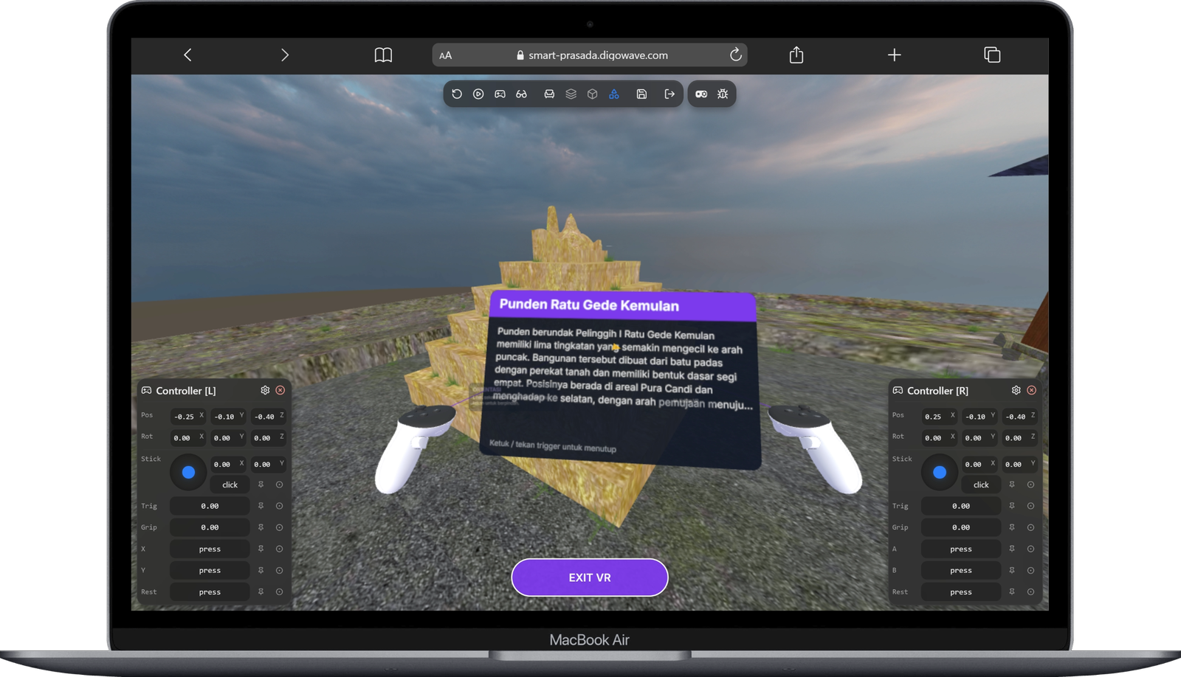
Gambar 1. Antarmuka In-Scene VR SmartPrasada: Context-Aware InfoPanel pada Punden Ratu Gede Kemulan dan Pelacakan Kontroler 6-DoF
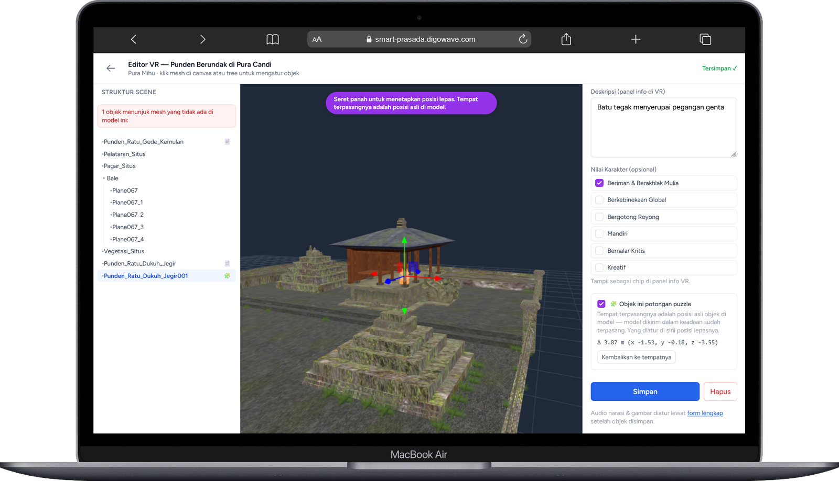
Gambar 2. Visual 3D Scene Editor pada Dasbor Admin untuk Penataan Node Objek, Posisi Awal Lepas Puzzle, dan Binding Nilai Karakter
5. Rencana Desain, Implementasi, dan Pengujian Prototipe
Desain prototipe difokuskan pada kenyamanan interaksi (ergonomi visual dan motorik) untuk meminimalkan kelelahan visual dan gejala cybersickness pada peserta didik. Implementasi manipulasi artefak mengadopsi snap-to-target berbasis perhitungan jarak Euclidean dunia nyata dengan radius toleransi 0,5 meter. Pendekatan ini dipilih secara sadar menggantikan simulasi fisika penuh (rigid body dynamics) guna menjamin performa rendering tetap stabil di atas 72 FPS pada prosesor mobile Snapdragon XR2 tanpa mengurangi nilai pedagogis manipulasi artefak.
Rencana pengujian prototipe dilaksanakan melalui dua tingkatan uji terstandar: (1) Uji Keterpakaian Produk Terbatas bersama 6 pakar (materi, media, bahasa) dan 56 peserta didik untuk memverifikasi kelayakan fungsional, navigasi, dan keterbacaan teks in-VR; (2) Uji Demonstrasi Lapangan Skala Luas bersama 106 peserta didik di kelas nyata sekolah mitra. Evaluasi dilakukan secara kuantitatif dan kualitatif memanfaatkan instrumen kuesioner System Usability Scale (SUS) terstandar, kuesioner keterpakaian pasca-sesi, analisis telemetri waktu penyelesaian tugas dari runtime event logging, serta pengujian signifikansi pemahaman melalui pre-test dan post-test.
- Aspek Potensi Pasar (Maksimum 2 halaman)
Jelaskan secara singkat mengenai:
- Penjelasan mengenai seberapa besar prospek pasar produk yang dihasilkan (populasi pengguna produk)
- Segmen pasar atau target pasar dari produk yang dihasilkan
- Model bisnis/model canvas yang diusulkan
Ditulis dengan jenis huruf Times New Roman, ukuran font 12, spasi 1.15
1. Prospek Pasar Produk dan Populasi Pengguna
Potensi serapan pasar untuk produk media pembelajaran imersif SmartPrasada sangat luas dan prospektif. Di Indonesia, populasi satuan pendidikan formal jenjang pendidikan dasar dan menengah mencapai lebih dari 439.000 sekolah, yang terdiri atas sekitar 148.000 Sekolah Dasar (SD) dan 41.000 Sekolah Menengah Pertama (SMP), baik negeri maupun swasta di bawah naungan Kemendikbudristek dan Kementerian Agama. Dengan berlakunya Kurikulum Merdeka yang secara eksplisit mengamanatkan integrasi teknologi informasi dan penanaman Profil Pelajar Pancasila berbasis kearifan lokal, kebutuhan sekolah terhadap media pembelajaran sejarah yang kontekstual dan imersif mengalami lonjakan signifikan.
Selain sektor formal sekolah, pasar potensial juga mencakup lebih dari 400 museum dan puluhan Balai Pelestarian Kebudayaan (BPK) di seluruh Indonesia. Institusi kebudayaan menghadapi tantangan besar dalam menarik minat kunjungan generasi muda (Gen Z dan Alpha). Prototipe SmartPrasada menawarkan solusi siap pasang (turnkey solution) untuk menghadirkan anjungan interaktif VR di museum daerah maupun pameran virtual keliling yang dapat menjangkau publik secara inklusif tanpa batasan geografis.
2. Segmen Pasar (Target Pasar)
Target pasar SmartPrasada dikelompokkan ke dalam tiga segmen utama:
• Segmen Primer (Satuan Pendidikan SD & SMP): Sekolah-sekolah dasar dan menengah yang memiliki laboratorium komputer/multimedia serta komunitas Musyawarah Guru Mata Pelajaran (MGMP) IPS dan Sejarah yang membutuhkan media peraga interaktif berbiaya terjangkau.
• Segmen Sekunder (Pemerintah Daerah & Dinas Pendidikan/Kebudayaan): Instansi pemerintah daerah di tingkat provinsi dan kabupaten/kota yang mengelola alokasi anggaran Dana Alokasi Khusus (DAK) bidang pendidikan dan kebudayaan untuk program digitalisasi cagar budaya lokal.
• Segmen Tersier (Pengelola Museum & Wisata Budaya): Pengelola museum cagar budaya dan destinasi wisata sejarah yang membutuhkan media interpretasi digital interaktif untuk meningkatkan kualitas layanan edukasi pengunjung.
3. Model Bisnis (Business Model Canvas - BMC)
Strategi komersialisasi dan hilirisasi SmartPrasada dipetakan ke dalam 9 blok Business Model Canvas (BMC) pada Tabel 1 di bawah ini guna memastikan keberlanjutan produk pasca-program penelitian.
Elemen BMC | Deskripsi Penerapan pada SmartPrasada
Value Propositions | Platform VR pembelajaran sejarah prasejarah tanpa instalasi (WebXR zero-install); alur terstruktur 4 fase berbasis nilai karakter; efisiensi tinggi di mana 1 unit headset dapat melayani satu kelas secara bergiliran dengan Mode Kiosk mandiri; perekaman telemetri aktivitas siswa terotomatisasi.
Customer Segments | Satuan pendidikan formal (SD dan SMP), Guru Sejarah dan IPS, Dinas Pendidikan dan Kebudayaan Daerah, Pengelola Museum dan Balai Pelestarian Kebudayaan.
Channels | Portal daring resmi smart-prasada.digowave.com, kemitraan MGMP guru sejarah/IPS, diseminasi LPPM Undiksha, pameran inovasi teknologi pendidikan, serta media sosial resmi FIP Undiksha.
Customer Relationships | Pelatihan fasilitator guru dan panduan operasional di kelas; pembaruan berkala katalog modul 3D peninggalan prasejarah; pendampingan teknis dan forum komunitas pendidik inovatif.
Revenue Streams | Penjualan lisensi tahunan platform perangkat lunak institusional (B2B SaaS sekolah); paket turnkey hardware VR kit terkonfigurasi kiosk + software + pelatihan guru; layanan jasa kustomisasi pemodelan 3D dan digitalisasi cagar budaya untuk dinas/museum.
Key Activities | Pemeliharaan dan pengembangan platform WebXR; digitalisasi pemodelan 3D cagar budaya prasejarah; kurasi materi kurikulum dan nilai karakter; pelatihan fasilitator guru; pengujian usabilitas berkelanjutan.
Key Resources | Hak Cipta perangkat lunak SmartPrasada; aset digital 3D peninggalan prasejarah teroptimasi; tim multidisiplin (ahli pendidikan sejarah, kurator karakter, programmer WebXR); infrastruktur cloud server.
Key Partnerships | Lembaga Penelitian dan Pengabdian kepada Masyarakat (LPPM) Undiksha, Dinas Kebudayaan Kab. Bangli, Pengelola Situs Pura Candi-Mehu Selulung, sekolah mitra uji coba piloting.
Cost Structure | Biaya operasional server cloud dan hosting; biaya produksi pemodelan 3D dan rekaman audio narasi; biaya pengadaan dan pemeliharaan headset VR; biaya operasional uji coba lapangan dan pelatihan guru.

- Jadwal Kegiatan
No | Nama Kegiatan | Bulan
 |  | Juli | Agustus | September | Oktober | November | Desember
1 | Penyusunan blueprint arsitektur 5 modul, analisis kurikulum, dan perancangan awal sistem | V | V
2 | Pengembangan VR Rendering Engine (Three.js WebXR), context-aware InfoPanel, dan runtime event logging | V | V
3 | Implementasi state machine 4-fase, mode kiosk mandiri, pairing PIN/QR, dan visual 3D scene editor |  | V | V
4 | Produksi aset 3D peninggalan prasejarah fidelitas tinggi, integrasi audio, dan pengisian konten museum uji |  | V | V | V
5 | Pengujian validasi ahli materi/media dan pengujian keterpakaian produk terbatas (56 responden) |  |  | V | V
6 | Demonstrasi prototipe dan uji coba keterpakaian lapangan skala luas (106 responden) di lingkungan kelas nyata |  |  |  | V | V
7 | Evaluasi data telemetri dan SUS, penyusunan laporan akhir, produksi video prototipe, dan diseminasi poster |  |  |  |  | V | V
*Pelaksanaan kegiatan prototipe adalah maksimal 6 bulan

Catatan Status Kemajuan (per September 2026 / Bulan ke-3): Kegiatan 1, 2, dan 3 telah selesai 100% dilaksanakan. Kegiatan 4 (produksi aset 3D) dan Kegiatan 5 (validasi ahli dan uji produk terbatas 56 responden) sedang berjalan aktif di lapangan sesuai jadwal. Kegiatan 6 dan 7 direncanakan berlangsung pada bulan Oktober hingga Desember 2026.
- Hasil dan Luaran yang Dicapai (Maksimum 3 halaman)
Berisi output dan outcome yang diperoleh.
Ditulis dengan jenis huruf Times New Roman, ukuran font 12, spasi 1.15
1. Hasil Pengembangan Output Prototipe
Hingga periode pelaporan kemajuan bulan ke-3 (September 2026), pengembangan prototipe SmartPrasada telah merealisasikan kemajuan substansial sekitar 70% dari keseluruhan roadmap teknis. Capaian luaran fungsional prototipe dirinci sebagai berikut:
a. Modul VR Rendering Engine (Three.js WebXR): Mesin rendering berbasis peramban berhasil dibangun dan dioptimasi penuh. Model 3D lingkungan situs megalitikum Punden Berundak Pura Candi / Pura Mehu di Desa Selulung berhasil dimuat menggunakan format glTF/GLB dengan kompresi DRACO. Hasil benchmark pada headset standalone Meta Quest 2 menunjukkan kinerja rendering stabil pada kisaran 72–90 Frame Per Second (FPS) dengan latensi gerak sangat rendah, mencegah timbulnya motion sickness pada siswa.
b. Modul Interaksi dan Manipulasi Artefak (Interaction Controller Module): Sistem kontrol interaksi 6-DoF berhasil memetakan input kontroler gerak Meta Quest 2 (tombol trigger untuk seleksi raycasting dan grip untuk manipulasi menggenggam). Mekanisme interaksi manipulasi artefak berhasil diimplementasikan dengan logika snap berbasis toleransi jarak 0,5 meter. Saat artefak dibawa mendekati posisi aslinya, sistem memberikan konfirmasi visual berupa kilau highlight, umpan balik getaran haptik (haptic feedback) pada kontroler, dan efek suara terpasang.
c. Modul State Machine 4-Fase Pembelajaran Terpadu: Mesin pengatur alur (vr-phases.js) berhasil diintegrasikan pada sisi klien dengan mengimplementasikan prinsip memandu tanpa mengunci (non-blocking). Pengguna diarahkan secara halus melalui 4 fase (Orientasi → Eksplorasi → Interaksi → Refleksi) dengan indikator panah penuntun objek tak terlihat (vr-petunjuk.js) dan onboarding kontroler otomatis 20 detik (ControllerHints) di awal sesi.
d. Modul Antarmuka Pengguna In-Scene (In-Scene Context-Aware UI Layer): Komponen InfoPanel berhasil diimplementasikan sebagai context-aware overlay 3D billboard yang dirender langsung di dalam kanvas WebXR. Panel ini melayang elegan di dekat objek yang diperiksa tanpa menutupi pandangan pengguna, menampilkan identitas artefak, deskripsi arkeologis, narasi audio, serta chip penanda nilai karakter.
e. Mode Kiosk dan Peluncur Fasilitator Mandiri: Fitur peluncur fasilitator di peramban laptop (/vr/peluncur/{museum_id}) dan antarmuka kiosk (/kiosk) berhasil diterapkan menggunakan enkripsi token HMAC-SHA256. Guru cukup memindai QR code satu kali atau memasukkan 6-digit PIN pada headset Meta Quest 2. Penggantian responden antar-siswa dapat dilakukan langsung dari dalam VR hanya dengan satu ketukan tombol 'Responden Berikutnya', menjamin pengujian kelas berjalan lancar tanpa intervensi teknis pengembang.
f. Modul Refleksi Nilai Karakter Pasca-VR: Modul refleksi telah selesai dibangun pada rute web (/refleksi/{museum_id}). Begitu sesi VR selesai dan headset dilepas, siswa diarahkan ke layar komputer reguler untuk menjawab 3 pertanyaan esai terbuka yang menggali pemaknaan nilai religiusitas, gotong royong, dan ketangguhan. Data jawaban tersimpan secara terstruktur dan terhubung langsung dengan ID responden.
g. Visual 3D Scene Editor di Panel Administrator: Fitur editor 3D visual berbasis Three.js TransformControls (/admin/virtual-museum/{id}/editor) berhasil dikembangkan untuk memudahkan kurator/guru menetapkan koordinat awal pelepasan artefak (posisi_awal) dan menautkan nilai karakter langsung pada node mesh 3D tanpa perlu menyunting ulang file model di software Blender.
h. Instrumen Telemetri Runtime Event Logging: Tabel vr_event dan sistem logging otomatis telah beroperasi penuh, mencatat 11 tipe event telemetri (sesi_mulai, teleportasi, objek_dilihat, artefak_digenggam, artefak_terpasang, fase_berubah, dsb.) secara real-time melalui pengiriman batch sendBeacon yang efisien, dilengkapi fitur ekspor data ke format CSV untuk analisis evaluasi empiris.
2. Ketercapaian Luaran Wajib dan Luaran Tambahan
Status realisasi capaian terhadap target luaran yang dijanjikan dalam proposal dirangkum pada Tabel 2 di bawah ini:
No | Jenis Luaran | Target Proposal | Status Ketercapaian Kemajuan
1 | Bukti Uji Validasi di Lingkungan Relevan (Luaran Wajib) | Peningkatan Kesiapterapan Teknologi dari TKT 4 ke TKT 6 | Tercapai di Lab (TKT 5) & Sedang Berjalan Uji Lapangan. Infrastruktur kiosk mode dan runtime event logging selesai 100%; instrumen uji lapangan 56 & 106 responden siap dilaksanakan.
2 | Dokumen Blueprint Prototipe (Luaran Wajib) | Dokumen spesifikasi arsitektur dan rancang bangun prototipe | Tercapai 100%. Dokumen Blueprint Arsitektur 5 Modul, Alur 4 Fase, dan Spesifikasi Teknis WebXR selesai disusun sebagai pedoman baku.
3 | Video Hasil Pengembangan Prototipe (Luaran Wajib) | Video berdurasi 5 menit di YouTube @FIPUndiksha (Published) | Sedang Berjalan (70%). Storyboard dan timeline video telah disusun lengkap (SMART_PRASADA_TIMELINE_VIDEO.docx); rekaman footage in-VR dan uji lab telah diambil; masuk proses editing akhir.
4 | Poster Hasil Prototipe (Luaran Wajib) | Poster diseminasi pada media sosial resmi FIP Undiksha | Sedang Berjalan (75%). Materi konten dan copy naskah flyer/poster selesai dirumuskan (konten-flyer.md); sedang dalam tahapan desain tata letak visual final.

3. Pembahasan Peningkatan Kesiapterapan Teknologi (TKT)
Pada awal pelaksanaan kegiatan, teknologi SmartPrasada berada pada level TKT 4 di mana komponen-komponen dasar visualisasi 3D dan konten sejarah baru diverifikasi secara terpisah. Melalui serangkaian iterasi rekayasa perangkat lunak hingga bulan ke-3 ini, sistem telah berhasil diintegrasikan menjadi satu kesatuan fungsional di lingkungan laboratorium terkontrol (TKT 5 tercapai). Keberhasilan integrasi WebXR Three.js dengan kontroler gerak 6-DoF, mekanisme snap manipulasi artefak, dan mode kiosk mandiri membuktikan bahwa prototipe telah memenuhi seluruh prasyarat teknis untuk diuji di lingkungan operasional nyata (kelas/lab sekolah mitra) guna mengukuhkan ketercapaian TKT 6 secara paripurna pada akhir masa program.
- Kesimpulan dan Saran (Maksimum 1 halaman)
Ditulis dengan jenis huruf Times New Roman, ukuran font 12, spasi 1.15
1. Kesimpulan
Berdasarkan pelaksanaan kegiatan pengembangan prototipe SmartPrasada hingga bulan ke-3 (September 2026), dapat disimpulkan bahwa:
1. Pengembangan prototipe Immersive Virtual Reality Learning Kit SmartPrasada telah mencapai progres substansial sebesar 70%, dengan seluruh arsitektur 5 modul utama (VR Rendering Engine, Interaction Module, Learning Content Management, In-Scene UI Layer, dan Modul Refleksi) telah berhasil dibangun dan terintegrasi secara utuh.
2. Penerapan arsitektur WebXR berbasis Three.js terbukti efektif memberikan solusi zero-install pada headset Meta Quest 2 dan Cardboard mobile, menghasilkan performa rendering yang stabil pada 72–90 FPS tanpa gejala cybersickness.
3. Inovasi state machine 4-fase yang memandu tanpa mengunci serta implementasi Mode Kiosk berbasis pairing PIN/QR berhasil mewujudkan alur pengujian mandiri tanpa intervensi pengembang (zero developer intervention), yang merupakan parameter kunci kelulusan TKT 6.
4. Status ketercapaian indikator teknologi telah melampaui TKT 4 dan sukses memvalidasi TKT 5 di laboratorium, dengan seluruh instrumen telemetri runtime event logging siap deployed untuk pengujian validasi lapangan.
2. Saran dan Rencana Tindak Lanjut
Guna memastikan tercapainya seluruh target akhir program Hilirisasi Riset Prioritas secara tepat waktu dan berkualitas tinggi, rekomendasi tindak lanjut yang disusun adalah:
1. Menuntaskan integrasi final aset 3D berfidelitas tinggi untuk situs megalitikum Punden Berundak Pura Candi / Pura Mehu Desa Selulung beserta rekaman narasi audio imersif.
2. Melaksanakan uji validasi ahli bersama 6 pakar (materi, media, bahasa) serta pengujian produk terbatas pada 56 responden peserta didik pada rentang akhir September hingga pertengahan Oktober 2026.
3. Menyelenggarakan demonstrasi dan uji keterpakaian lapangan skala luas pada 106 peserta didik di kelas nyata sekolah mitra pada akhir Oktober hingga November 2026 untuk mengumpulkan data empiris SUS dan evaluasi hasil belajar.
4. Menyelesaikan pascaproduksi video dokumentasi prototipe untuk dipublikasikan pada kanal YouTube @FIPUndiksha serta merampungkan poster diseminasi di media sosial sebelum Desember 2026.
- Daftar Pustaka
Daftar pustaka disusun dan ditulis berdasarkan sistem nomor (Vancouver style) sesuai dengan urutan pengutipan. Hanya pustaka yang disitasi pada usulan yang dicantumkan dalam Daftar Pustaka.
[1] Pardi IW, Sendratari LP, Margi IK. Rekonstruksi Nilai-Nilai Pendidikan Karakter pada Peninggalan Purbakala di Desa Pakraman Selulung, Kintamani, Bangli. Jurnal Pendidikan Karakter. 2017;8(2):210-222.
[2] Pardi IW, Tri Esaputra IW. Pengembangan Media Pembelajaran Berbasis Virtual Reality untuk Peninggalan Sejarah Masa Prasejarah di Bali. Jurnal Teknologi Pembelajaran Indonesia. 2025;15(1):45-56.
[3] Kementerian Pendidikan, Kebudayaan, Riset, dan Teknologi. Panduan Pengembangan Projek Penguatan Profil Pelajar Pancasila. Jakarta: Badan Standar, Kurikulum, dan Asesmen Pendidikan; 2022.
[4] Setiono P, Surata SPK, Ardhana IK. Pemanfaatan Sarkofagus Desa Pedawa sebagai Sumber Belajar Sejarah Kebudayaan Prasejarah di Bali Utara. Sejarah dan Budaya: Jurnal Sejarah, Budaya, dan Pengajarannya. 2023;17(1):89-98.
[5] Kolb DA. Experiential Learning: Experience as the Source of Learning and Development. 2nd ed. Upper Saddle River, NJ: Pearson Education; 2015.
[6] Slater M. Immersion and the illusion of presence in virtual reality. British Journal of Psychology. 2018;109(3):431-433.
[7] Brooke J. SUS: A 'quick and dirty' usability scale. In: Jordan PW, Thomas B, Weerdmeester BA, McClelland IL, editors. Usability Evaluation in Industry. London: Taylor & Francis; 1996. p. 189-194.
- Lampiran
  - Foto/Desain Prototipe
  - Dokumen lainnya yang diperlukan
LAMPIRAN 1. DOKUMENTASI FOTO DAN ANTARMUKA PROTOTIPE SMARTPRASADA
Berikut disajikan dokumentasi visual komprehensif dari seluruh subsistem prototipe SmartPrasada yang telah dibangun dan diverifikasi di laboratorium, mencakup antarmuka peramban WebXR di dalam headset Meta Quest 2, sistem interaksi manipulasi artefak, peluncur mode kiosk, modul refleksi nilai karakter, hingga visual 3D scene editor pada dasbor administrator:

Gambar L.1. Antarmuka In-Scene VR SmartPrasada: Context-Aware Overlay InfoPanel pada Situs Megalitikum Punden Berundak Pura Candi / Pura Mehu di Desa Selulung, Menampilkan Deskripsi Historis dan Model Kontroler 6-DoF
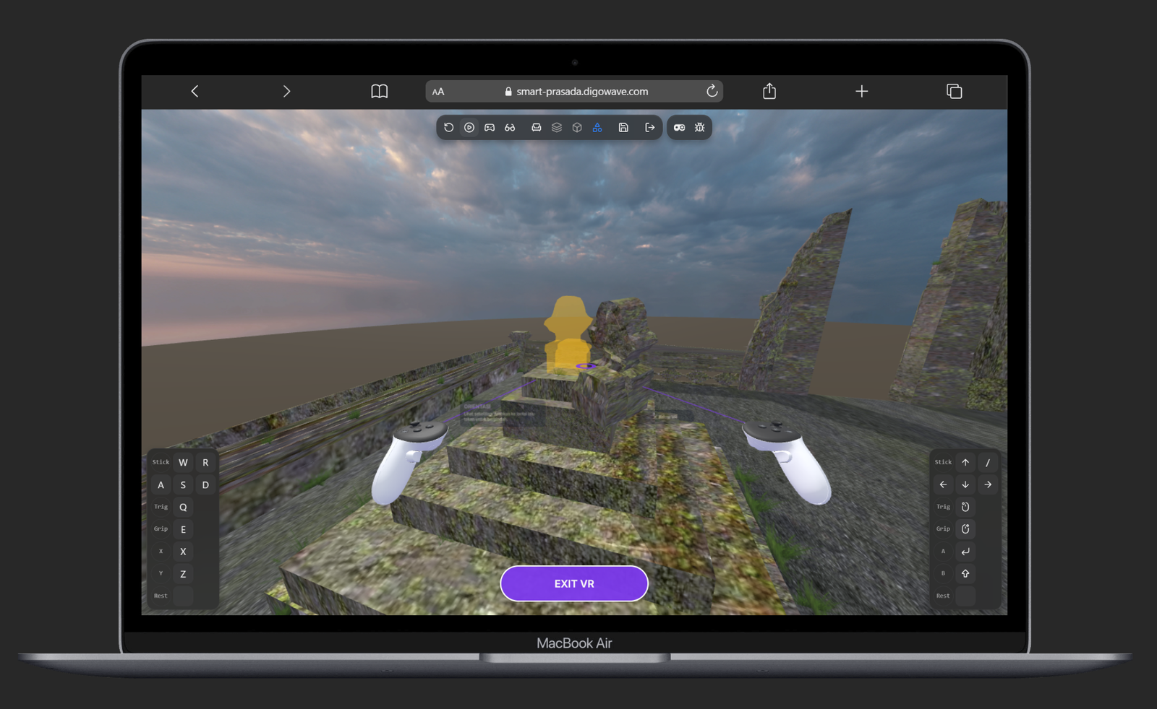
Gambar L.2. Panduan Interaktif Kontroler VR (Controller Onboarding HUD): Menampilkan Petunjuk Kontrol Tombol Grip dan Trigger pada Kontroler Meta Quest 2 di Awal Sesi Pembelajaran
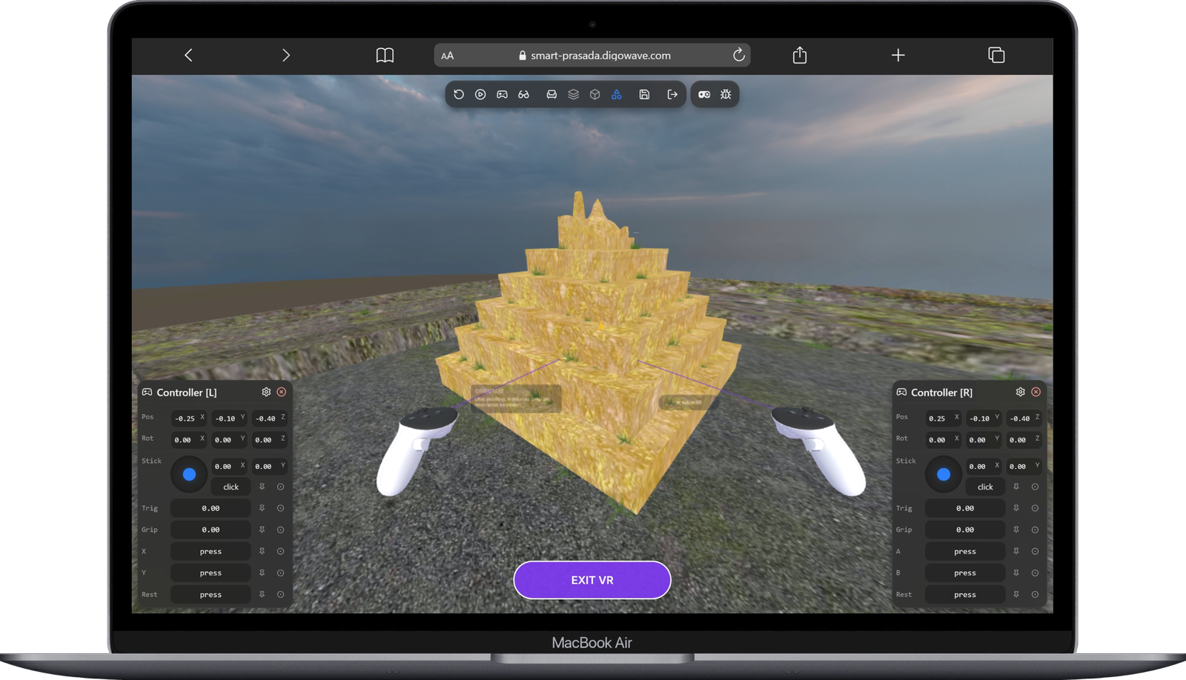
Gambar L.3. Lingkungan Virtual Imersif WebXR: Pelacakan Posisi Kontroler 6-DoF, Orientasi Spasial Skala Nyata, dan Tombol Cepat Exit VR untuk Mengakhiri Sesi
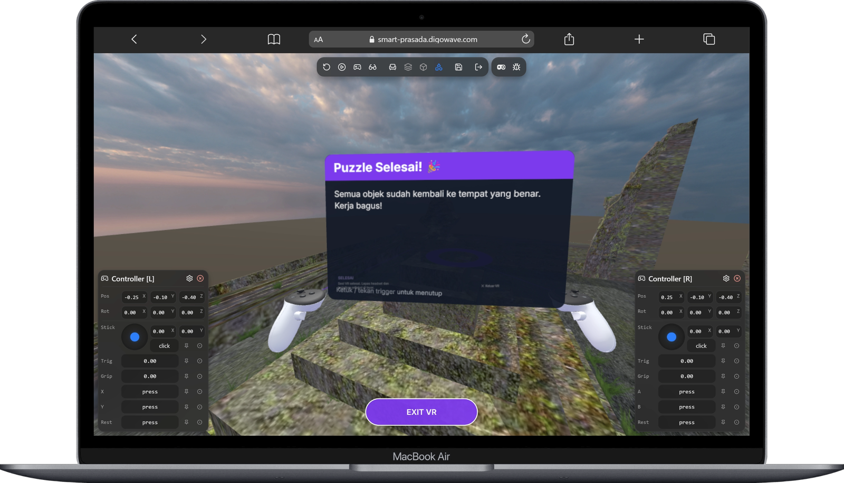
Gambar L.4. Fitur Manipulasi Artefak (Puzzle Selesai): Notifikasi Keberhasilan Pemasangan Seluruh Elemen Artefak ke Posisi Bawaan Berbasis Jarak Toleransi 0,5 Meter Disertai Umpan Balik Haptik dan Audio
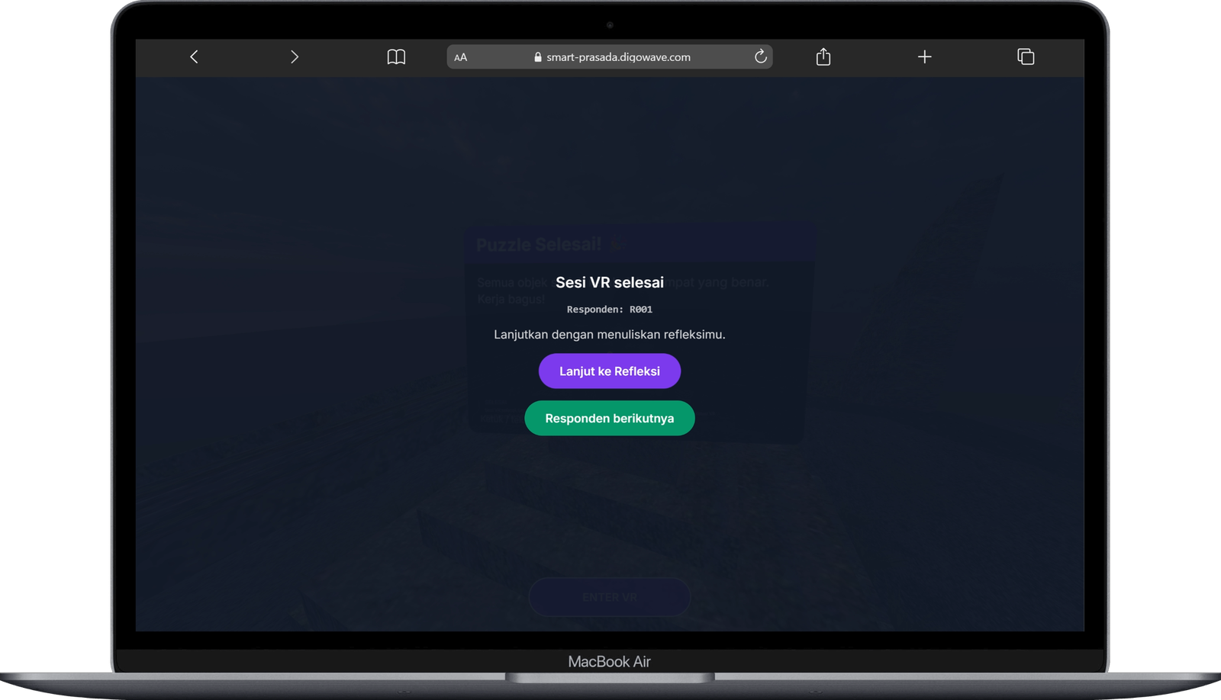
Gambar L.5. Layar Transisi Selesai Sesi VR dan Mode Kiosk: Menampilkan Identitas Responden (R01) dengan Tombol Handoff Cepat 'Lanjut ke Refleksi' dan 'Responden Berikutnya' Tanpa Login Ulang
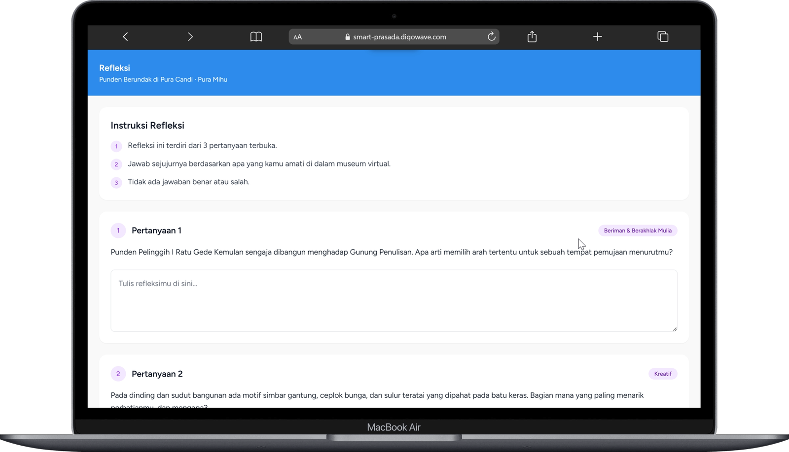
Gambar L.6. Modul Refleksi Nilai Karakter Pasca-VR: Antarmuka Peramban Web untuk Menggali Pemaknaan Nilai Karakter (Religiusitas, Gotong Royong, Ketangguhan) Melalui 3 Pertanyaan Esai Terbuka
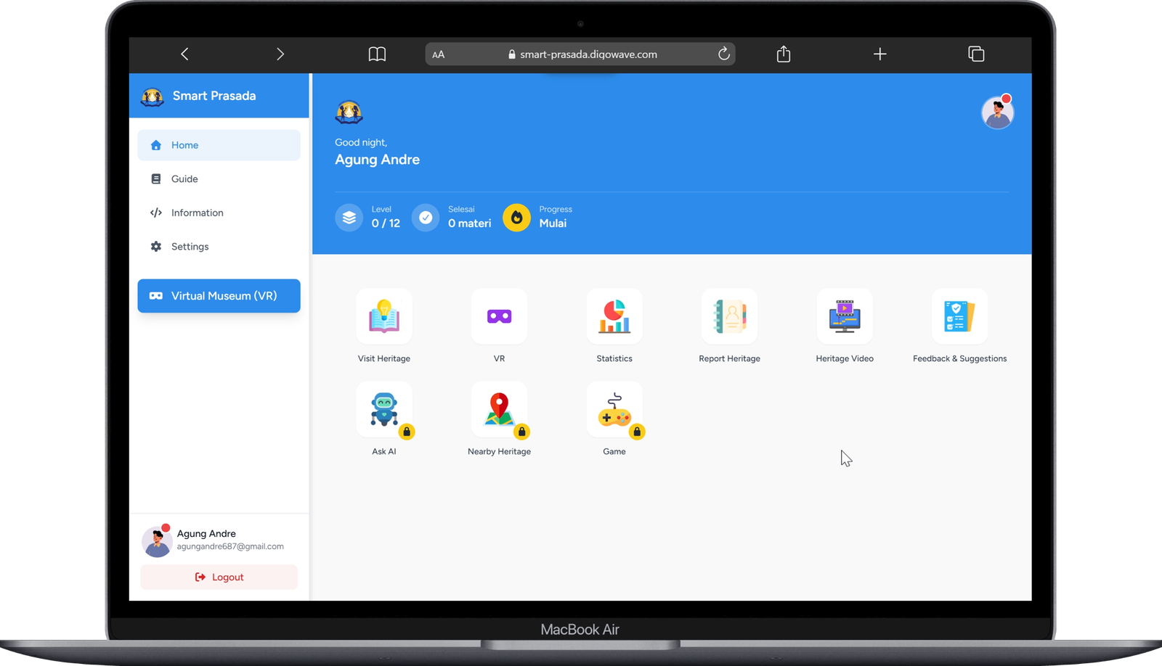
Gambar L.7. Halaman Beranda (Dasbor Portal Web) SmartPrasada: Antarmuka Pembelajaran Terpadu dengan Navigasi Akses Modul, Panduan Penggunaan, Informasi Cagar Budaya, dan Peluncur Museum VR
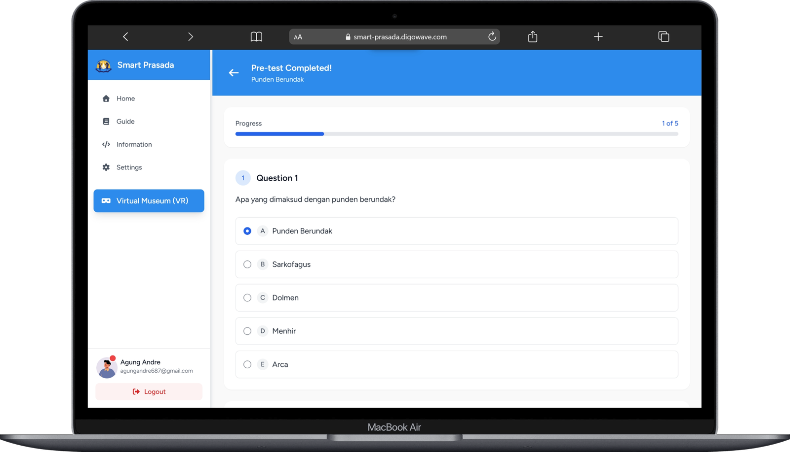
Gambar L.8. Modul Panduan dan Penjelajahan Situs Budaya: Struktur Kurikulum dan Materi Kontekstual Mengenai Cagar Budaya Prasejarah Megalitikum di Bali
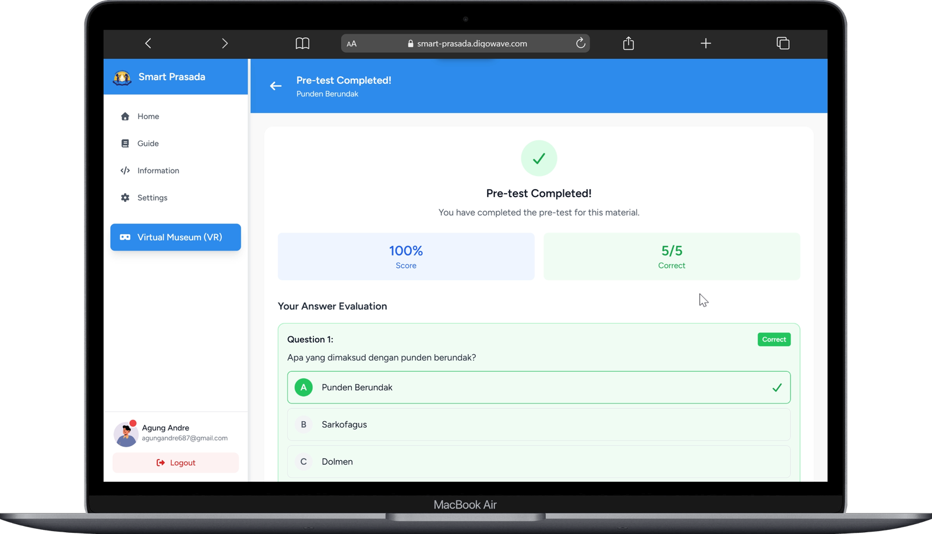
Gambar L.9. Instrumen Evaluasi Pembelajaran (Pre-test Selesai): Layar Konfirmasi Penyelesaian Pre-test untuk Mengukur Baseline Pengetahuan Sejarah Peserta Didik Sebelum Memasuki Ruang Virtual

Gambar L.10. Visual 3D Scene Editor pada Dasbor Administrator: Antarmuka Tiga Panel (Scene Graph Tree, Viewport Three.js Interaktif, dan Panel Properti) untuk Penataan Posisi Awal Lepas Puzzle dan Binding Nilai Karakter
LAMPIRAN 2. SPESIFIKASI TEKNIS DAN ARSITEKTUR SISTEM PROTOTIPE
Tabel L.1 merangkum ringkasan spesifikasi arsitektur perangkat lunak dan spesifikasi teknis operasional prototipe SmartPrasada yang menjadi rujukan implementasi:
Komponen Sistem | Rincian Spesifikasi Teknis
Arsitektur Inti | WebXR Application berbasis Three.js (r128+) terintegrasi dengan backend Laravel 11 (PHP 8.2+) dan basis data MySQL 8.0.
Format Aset 3D | glTF / GLB terkompresi DRACO, pencahayaan berbasis Image-Based Lighting (HDRI) dengan shader PBR MeshStandardMaterial.
Frame Rate Target | 72–90 FPS stabil pada chipset Qualcomm Snapdragon XR2 (Meta Quest 2) dengan frametime konsisten di bawah 13,8 ms.
Perangkat VR Utama | Standalone VR Headset Meta Quest 2 dengan 2 unit motion controller 6-DoF (Touch Controllers) via Meta Quest Browser.
Perangkat Pendukung | Ponsel pintar Android/iOS dengan mode stereo Google Cardboard untuk eksplorasi pendukung di ruang kelas non-VR.
Alur Pembelajaran | State Machine 4-Fase terpadu: Orientasi → Eksplorasi → Interaksi (Manipulasi Artefak) → Refleksi Nilai Karakter.
Mekanik Interaksi | Raycasting seleksi objek, teleportasi lengkung parabolik, manipulasi artefak grab-and-snap toleransi 0,5 meter, umpan balik haptik dan audio.
Antarmuka In-VR | Context-Aware Billboard 3D Overlay (InfoPanel) yang dirender di ruang virtual, menyajikan narasi sejarah, audio, dan chip nilai karakter.
Modul Refleksi | Antarmuka web responsif pasca-sesi VR menyajikan 3 instrumen pertanyaan refleksi terbuka terpetakan per nilai karakter.
Mode Kiosk & Handoff | Sistem peluncur QR / 6-digit PIN berbasis token HMAC-SHA256 berbatas waktu, mendukung pergantian responden satu ketukan tanpa login ulang.
Telemetri & Logging | Perekaman 11 jenis runtime events (sesi_mulai, teleportasi, objek_dilihat, artefak_digenggam, artefak_terpasang, dsb.) via sendBeacon dan ekspor CSV.

